|  |  |
| --- | --- |
| ­Disciplina: ARQC | ATIVIDADE ENTREGA |
| Observações: atividade em trio | Professor: Eduardo Verri |
| Nome RA    Arthur 01231101  Daniel Rios 01231020  Jonas Cardoso Fontes 01231007 | |

QUESTÕES:

1. Desenhe um esquema básico de arquitetura de computadores e seus componentes

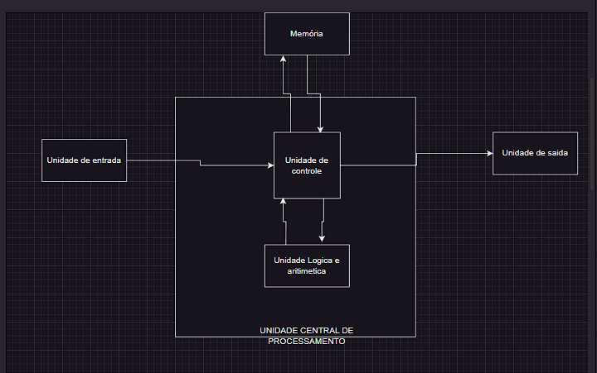

1. O que é a CPU? R: unidades de processamento central, realiza todas as operações lógicas e aritméticas, possuindo além da própria unidade lógica e aritmética e processamento de dados, pode ser comparado ao cérebro no funcionamento de um computador.
2. O que a ULA? R: é um circuito digital responsável pelas operações lógicas responsável pela realização das operações logicas e aritméticas no processador do computador, executa operações matematicas, como as portas AND, OR e NOT, é capas de realizar comparações entre dados e determinar igualdade, maior ou menor. Desempenha papel crucial no papel de processamento de dados dentro da cpu é responsaveis por calculos e operações fundamentais para o funcionamento de um computador.
3. O que são os registradores, para que servem, onde se localizam? R: são memoria local rápida do processador, destisnada ao armazenamento de dados e instruções, servem para armazenamento de informações binarias como(dados, endereços e instruções), se localizam dentro da cpu.
4. Quais são os tipos de memórias e qual a finalidade de cada uma delas: RAM, ROM, Eprom, Flash, memória de massa.

RAM (Random Access Memory - Memória de Acesso Aleatório): A RAM é uma memória volátil, o que significa que ela perde seus dados quando a energia é desligada. Ela é usada para armazenar dados e instruções temporariamente durante a execução de programas. A RAM é acessada aleatoriamente, o que significa que os dados podem ser lidos e gravados em qualquer ordem. É uma memória de leitura e escrita, rápida, mas com capacidade limitada e custo mais elevado em comparação com outros tipos de memória.

ROM (Read-Only Memory - Memória Somente para Leitura): A ROM é uma memória não volátil, ou seja, os dados armazenados nela não são perdidos quando a energia é desligada. Ela contém instruções ou dados que são gravados permanentemente durante a fabricação. O conteúdo da ROM não pode ser modificado após a fabricação, sendo apenas acessível para leitura. É utilizada para armazenar o firmware do sistema, como o BIOS.

EPROM (Erasable Programmable Read-Only Memory - Memória Programável Apagável e Somente para Leitura): A EPROM é um tipo de memória que pode ser apagada e reprogramada eletronicamente. Diferentemente da ROM, a EPROM permite que seu conteúdo seja alterado após a fabricação, por meio da exposição a luz ultravioleta para apagamento e reprogramação elétrica. Ela é usada principalmente para armazenar firmware e programas que podem precisar de atualizações.

Flash Memory: A memória Flash é um tipo de memória não volátil que pode ser eletronicamente apagada e reprogramada. Ela é semelhante à EPROM, mas não requer exposição à luz ultravioleta para apagamento. A memória Flash é amplamente usada em dispositivos portáteis, como pen drives, cartões de memória, SSDs (Solid State Drives) e como memória de armazenamento em smartphones e tablets.

Memória de Massa: A memória de massa refere-se a dispositivos de armazenamento de dados de grande capacidade, utilizados para armazenar permanentemente programas, arquivos e dados do usuário. Alguns exemplos comuns de memória de massa incluem discos rígidos (HDDs), unidades de estado sólido (SSDs), CDs, DVDs, Blu-rays e unidades de fita magnética. Essas memórias têm uma capacidade maior em comparação com a RAM e são usadas para armazenamento de longo prazo.

1. O que é o DMA, para que serve, como funciona? DMA é a sigla para "Direct Memory Access" (Acesso Direto à Memória, em tradução livre). É uma tecnologia utilizada em computação para permitir a transferência direta de dados entre dispositivos periféricos e a memória principal de um computador, sem a necessidade de intervenção do processador. O principal objetivo do DMA é melhorar a eficiência e o desempenho do sistema. funciona por meio de um controlador DMA, também conhecido como controlador de E/S (Entrada/Saída). Esse controlador é responsável por coordenar e controlar as transferências diretas de dados entre dispositivos periféricos e a memória principal do computador.
2. O que é o CS – Chip select? é um sinal utilizado em sistemas digitais para selecionar um dispositivo específico em um barramento de comunicação.
3. O que é o address bus e o data bus? Address bus, também conhecido como barramento de endereço, é um componente essencial de um sistema de computador que permite a transferência de endereços de memória e dispositivos periféricos. O barramento de dados, também conhecido como data bus, é um componente importante em um sistema de computador que permite a transferência de dados entre diferentes partes do sistema, como o processador, a memória e os dispositivos periféricos
4. Pesquisa sobre a arquitetura do processador I5 e do I7, qual seu fabricante, início de fabricação, principais características.
5. O que é um processador dual core e quad core? Dê exemplos. Um processador dual core é um processador que contém dois núcleos independentes, permitindo a execução simultânea de múltiplas tarefas. um processador quad core é um processador que contém quatro núcleos independentes, permitindo a execução simultânea de várias tarefas. Ele melhora o desempenho em multitarefa, distribuindo a carga de trabalho entre os núcleos e proporcionando maior capacidade de resposta do sistema.
6. O que são Threads? Dê um exemplo de utilização. Unidade basica de execução que permitem que um programa realize tarefas simultâneas, utilização: Aplicações de interface gráfica, servidores web, aplicações de processamento em lote, aplicacções de comunicação em rede e jogos.
7. Qual o uso da memória CACHE? A memória cache é uma forma de memória de acesso rápido que é usada para melhorar o desempenho dos sistemas de computador. A memória cache é organizada em diferentes níveis, geralmente denominados cache L1, L2 e L3. O cache L1 é o mais próximo do processador e possui menor capacidade, enquanto o cache L2 e o cache L3 são maiores, mas mais distantes do processador.

Utilize o material da aula e se houver dúvidas pesquise nos materiais disponíveis em pdf.

Resposta suscintas e objetivas. Como se você tivesse que prepara uma inteligência artificial para responder.

Ao final você deve construir um jogo de palavras cruzadas.

Para que cada palavra acima em vermelho seja a resposta e deve ajustar o jogo de maneira que todos combinem e fiquem agrupados.